姓名：郭金源 | 专业：信息管理与信息系统 | 班级：20181171 | 学号：2018117127
科目： Android应用开发 |  | 实验日期：2021/06/13
实验题目： Android多线程编程
【实验目的】
掌握线程基本用法
【实验内容】
Android多线程编程，点击按钮时，发送Message对象，线程启动，将原本HelloWorld的文本更改为Nice to meet you。
- 主Activity继承AppCompatActivity实现接口View.OnClickListener，并声明变量
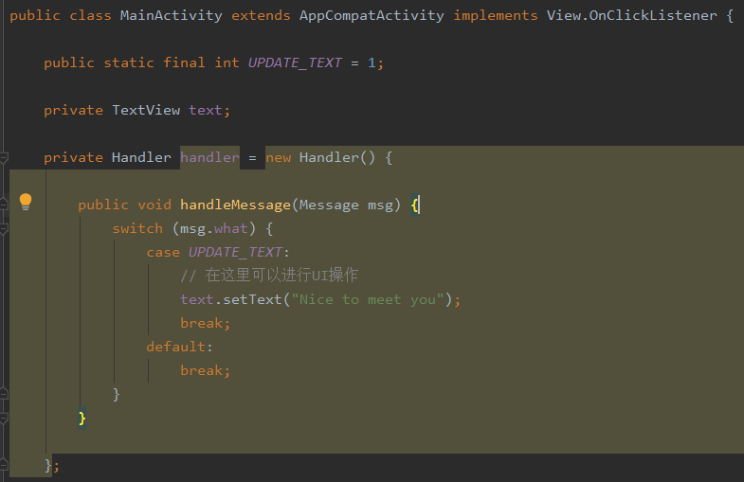
2、覆盖重写onCreate方法
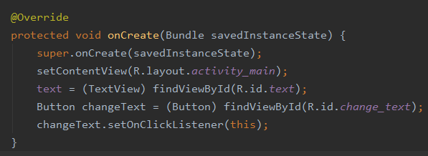
3、覆盖重写onClick方法，线程要覆盖重写Runnable方法
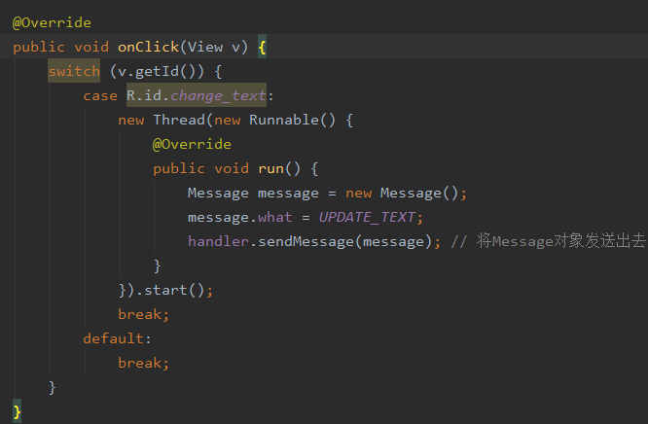
4、配置布局文件activity_main.xml
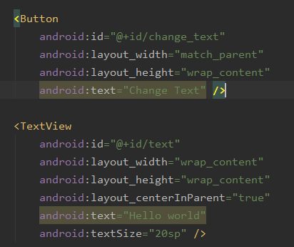
5、配置AndroidManifest.xml
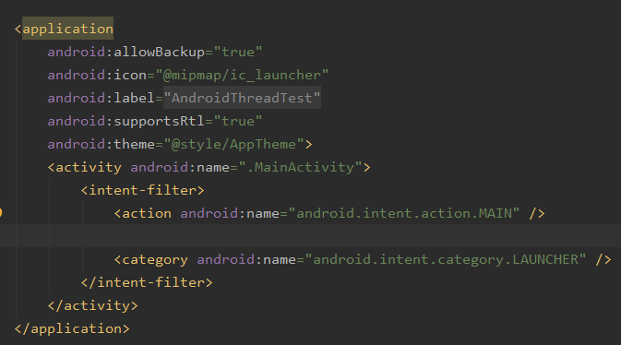
6、实验结果
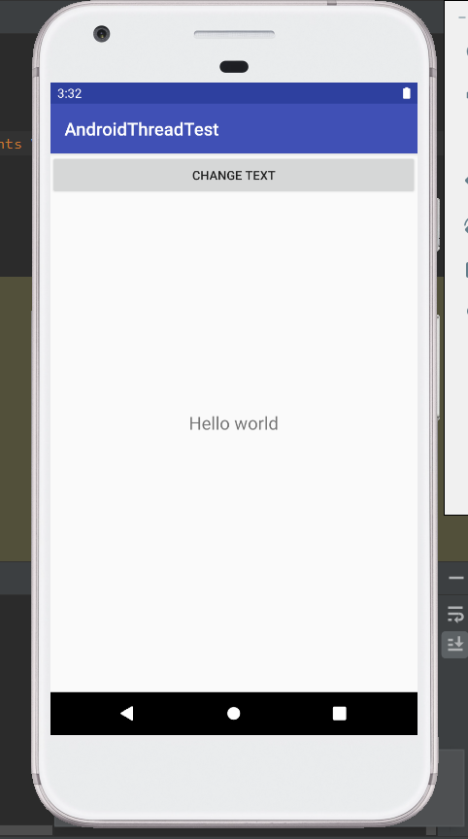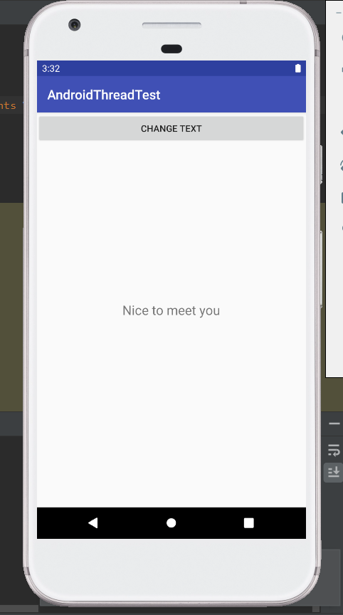
【教师评语和成绩】

成绩： 指导教师： 日期：

